
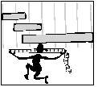
MATEMÀTIQUES MESURES
Nom: __________________________ Data: __________________
Quina hora és?
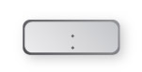
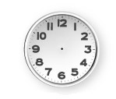

Són les ___________________

És un quart de vuit

Són tres quarts d’onze

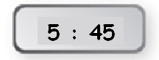

Són ______________________

________________________________

Un quart i cinc minuts de set

